P o d r ó ż po P o l s c e 22 maja
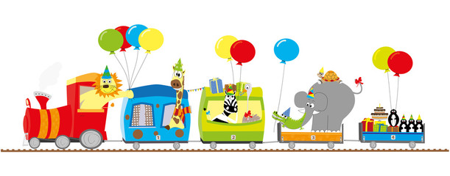 Pociąg na stacji staje …
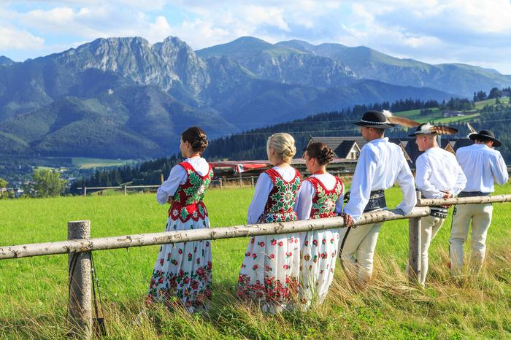 PIERWSZA STACJA TO ZAKOPANE
TERAZ TO JUŻ WARSZAWA to ważna sprawa
To wasza piosenka https://www.youtube.com/watch?v=plug6OIrxRM
W ćwiczeniach str. 16,17 wykonajcie polecenia z ilustracjami z ważnych polskich miast, piosenka Wam pomoże. W Podręczniku jedzie pociąg Pendolino przez Polskę na str.14,15. Dacie radę. Być może w wakacje pojedziecie do różnych miast polskich.
PAMIĘTAJCIE :WSZYSTKIE NAZWY MIAST, RZEK, POMNIKÓW ZABYTKÓW, ULIC-- PISZEMY WIELKĄ LITERĄ!!!
PILNUJCIE TEJ PISOWNI Pani Gosia

